BÀI 29: NHÂN MỘT SỐ THẬP PHÂN VỚI MỘT SỐ TỰ NHIÊN
(TIẾT 2)
I. YÊU CẦU CẦN ĐẠT
1. Năng lực đặc thù:
- Biết cách đặt tính và thực hiện phép tính nhân một số thập phân với một sổ tự nhiên.
- Vận dụng giải quyết được một số bài toán thực tế liên quan đến phép nhân một số thập phân với một sô tự nhiên.
- Phát triển các NL toán học như: Sử dụng trò chơi học toán để giúp học sinh thực hành các kỹ năng toán học một cách thú vị và hiệu quả; học sinh giải quyết các bài toán;
2. Năng lực chung:
- Phát triển năng lực tự chủ và tự học, giao tiếp và hợp tác, giải quyết vấn đề và sáng tạo thông qua việc khuyến khích học sinh tự học tham gia các hoạt động nhóm và thảo luận, trình bày kết quả.
3. Phẩm chất:
- Chăm chỉ trong tính toán và làm bài; Chủ động hoàn thành nhiệm vụ học tập, trung thực trong đánh giá kết quả học tập cả bản thân, của bạn; có trách nhiệm trong hoạt động nhóm.
II. ĐỒ DÙNG DẠY HỌC.
1. Giáo viên
- Ti vi, máy tính, bài trình chiếu PPT.
- SGK, SGV Toán 5 tập 1 bộ sách Cánh Diều.
2. Học sinh
- SGK, Vở Bài tập Toán 5 tập 1 bộ sách Cánh Diều.
III. CÁC HOẠT ĐỘNG DẠY HỌC CHỦ YẾU
HOẠT ĐỘNG CỦA GIÁO VIÊN | HOẠT ĐỘNG CỦA HỌC SINH
A. HOẠT ĐỘNG KHỞI ĐỘNG
- Gv tổ chức trò chơi “Ai nhanh ai đúng”  *Luật chơi:  - Mỗi đội thảo luận đưa ra một tình huống thực tế có sử dụng phép nhân một số thập phân với một số tự nhiên. (3đội, mỗi tổ là một đội)  - Khi bài toán được đưa ra, đội nào trả lời đúng và nhanh nhất đội đó dành chiến thắng.  - Kết thức trò chơi, đội nào đưa ra bài toán phù hợp và trả lời đúng phép tính bài toán của các đội khác, đội đó sẽ dành chiến thắng.  - GV tổ chức cho HS chơi trước lớp.  - Qua trò chơi Gv nhận nhận xét, tổng kết hoạt động. | - HS cả lớp lắng nghe luật chơi.  - Đại diện 3 đội lần lượt nêu bài toán, 2 đội còn lại dành quyền trả lời bằng cách dơ tay trước. Trả lời đúng ghi được 10 điểm, trả lời sai đội còn lại được quyền trả lời. Đội nòa đưa ra pbaif toán không phù hợp bị trừ 10 điểm.  Cả lớp lắng nghe.
B. HOẠT ĐỘNG THỰC HÀNH, LUYỆN TẬP
* Mục tiêu:
- Biết cách đặt tính và thực hiện phép tính nhân một số thập phân với một sổ tự nhiên.
- Phát triển các NL toán học như: Sử dụng trò chơi học toán để giúp học sinh thực hành các kỹ năng toán học một cách thú vị và hiệu quả; học sinh giải quyết các bài toán;
* Cách tiến hành:
Bài 2.
- GV gọi HS đọc yêu cầu bài tập 2. | - HS đọc yêu cầu bài tập 2.
- Gv yêu cầu HS xác định việc cần làm. | - Tính nhẩm
- GV hướng dẫn:  Vi dụ: Tính 0,12 x 3. HS thực hiện các thao tác:  + Nhân nhẩm: 12 X 3 = 36.  + Dùng dấu phẩy tách ở tích ra 2 chữ số. Kết quả 0,12 x 3 = 0,36. | - HS lắng nghe và quan sát
- Yêu cầu học sinh làm bài vào vở bài tập  - GV gọi 3 bạn lên bảng làm bài
  8 x 4 =  0,8 x 4 =  0,08 x 4 = | 11 x 6 =  1,1 x 6 =  0,11 x 6 = | 12 x 3 =  1,2 x 3 =  0,12 x 3 =
  8 x 4 = 32  0,8 x 4 = 3,2  0,08 x 4 = 0,32 | 11 x 6 = 66  1,1 x 6 = 6,6  0,11 x 6 = 0,66
  12 x 3 = 36
  1,2 x 3 = 3,6
  0,12 x 3 = 0,36
- GV gọi học sinh nhận xét  - HS nêu lại cách làm? | - HS nhận xét  - HS nêu:  + Nhân nhẩm như nhân 2 số tự nhiên  + Thừa số có bao nhiêu chữ số ở phần thập phân, dùng dấu phẩy tách ở tích ra bấy nhiêu chữ số ở phần thập phân.
Bài 3:  - HS đọc đề bài, tìm hiểu đề. | - HS đọc đề
- Bài toán cho biết gì? | - Bài toán cho biết: Một trận đấu đạt trung bình 52,5 điểm. Đội đã thi đấu tất cả 12 trận.
- Bài toán hỏi gì? | - Số điểm đội bóng rổ đã đạt được trong ca mùa giải?
- HS suy nghĩ lựa chọn phép tính đê tìm câu trá lời cho bài toán đặt ra rồi trình bày bài giải. | Bài giải  Số điểm đội bóng rổ đã đạt được trong cả mùa giải là:  52, 5 x 12 = 630 (điểm)  Đáp số: 630 điểm.
- GV chữa bài, chỉnh sửa các lỗi (nếu có) cho HS | - HS kiểm tra lại bài giải (phép tính, câu trà lời)..
Bài 4  - HS đọc đề bài, tìm hiểu đề, thảo luận nhóm 2 nói cho bạn nghe bài toán cho biết gì, bài toán hỏi gì; suy nghĩ lựa chọn phép tính để tìm câu trả lời cho bài toán, trình bày bài làm.  - 1- 2 nhóm trình bày trước lớp nội dung thảo luận. | a,  - Ta có: 22,7 x 50 = 1 135 (kg);  2,7 x 50 = 135 (kg).  Trả lời: Trong một năm, vườn cây có 50 cây trưởng thành thì có thể hấp thụ được khoảng 1 135 kg khí các-bô-níc và sản xuất ra khoảng 135 kg khi ô-xi.  b,  - Ta có: 6 người gap 2 người số lan là: 6 : 2 = 3 (lần).  Trà ỉờì: Đê đu hồ trợ nhu câu hò hấp cho một gia đình 6 người thì cân trông 3 cây như the.  - 1 IS kiểm tra lại bài giài (phép tính, câu tra lời). GV chừa bài, chinh sứa các lồi (nếu có) cho HS.
D. HOẠT ĐỘNG VẬN DỤNG, TRẢI NGHIỆM
* Mục tiêu:
- Vận dụng giải quyết được một số bài toán thực tế liên quan đến phép nhân một số thập phân với một sô tự nhiên.
* Cách tiến hành:  Bài 5. HS đọc bài toán, Thảo luận nhóm 2, nói cho bạn nghe bài toán cho biết gi, bài toán hỏi gì; suy nghĩ tìm câu trả lời cho bài toán đặt ra rồi trình bày bài làm.  - Yêu câu một số nhóm báo cáo kết quả.  (*) Củng cố, dặn dò  - Hôm nay, các em biết thêm được điều gì?  - Khi đặt tính và tính, em nhắn bạn cần lưu ý những gì?  - Liên hệ về nhà, em hãy tìm tình huống thực tế liên quan đến phép nhân một số thập phân với một số tự nhiên đã học. Đặt ra bài toán cho mỗi tình huống đó, hôm sau chia sẻ với các bạn. | Ta có, trong thời gian một tuần độ dài tóc mọc được khoảng: 0,43 x 7 = 3.01 (mm).  Trả lời: Bạn Khang nói sau một tuần tóc mọc được hơn 3,5 mm. Câu này là không đúng.
- Nhân nhẩm, vận dụng kiến thức nhân một số thập phân với một số tự nhiên giải một số bài toán.
- Thực hiện tính như nhân hai số tự nhiên. Thừa số có bao nhiêu chữ số ở phần thập phân, dùng dấu phẩy tách ở tích ra báy nhiêu số ở phần thập phân.
IV. ĐIỀU CHỈNH, BỔ SUNG SAU TIẾT DẠY
…………………………………………………………………………………………
…………………………………………………………………………………………
…………………………………………………………………………………………

BÀI 30
NHÂN MỘT SỐ THẬP PHÂN VỚI MỘT SỐ THẬP PHÂN
(Tiết 1)
I. YÊU CẦU CẦN ĐẠT
1. Năng lực đặc thù:
- Biết cách đặt tính và thực hiện phép tính nhân một số thập phân với một sổ thập phân.
- Vận dụng giải quyết được một số bài toán thực tế liên quan đến phép nhân một số thập phân với một số thập phân
- Phát triển các NL toán học như: Học sinh thực hành các kỹ năng toán học một cách thú vị và hiệu quả; học sinh giải quyết các bài toán;
2. Năng lực chung:
- Phát triển năng lực tự chủ và tự học, giao tiếp và hợp tác, giải quyết vấn đề và sáng tạo thông qua việc khuyến khích học sinh tự học tham gia các hoạt động nhóm và thảo luận, trình bày kết quả.
3. Phẩm chất:
- Chăm chỉ trong tính toán và làm bài; có trách nhiệm trong hoạt động nhóm.
II. ĐỒ DÙNG DẠY HỌC.
1. Giáo viên
- Ti vi, máy tính, bài trình chiếu PPT.
- SGK, SGV Toán 5 tập 1 bộ sách Cánh Diều.
2. Học sinh
- SGK, Vở Bài tập Toán 5 tập 1 bộ sách Cánh Diều.
III. CÁC HOẠT ĐỘNG DẠY HỌC CHỦ YẾU
Hoạt động của giáo | Hoạt động của học sinh
A. HOẠT ĐỘNG KHỞI ĐỘNG
- Hát và vận động theo nhạc một bài hát bất kì. | - HS cả lớp hát và vận động theo nhạc
- Gọi 3 học sinh lên bảng thực hiện các phép tính: Đặt tính 12,5 x 3; 25, 2 x 34; tính nhẩm 2,5 x 4  - Nhận xét, yêu cầu HS nêu cách làm khi thực hiện nhân số thập phân với số tự nhiên. | - HS lên bảng làm bài, HS dưới lớp làm vào nháp  - HS nêu lại
* HS hoạt động theo nhóm (bàn) và thực hiện lần lượt các hoạt động sau:  - Quan sát bức tranh (trong SGK hoặc trên máy chiếu).  - Nói với bạn về vấn đề liên quan đến tình huống trong bức tranh:  - Nêu phép tính diện tích con tem?  - GV giới thiệu bài | + Một bạn nói: “Con tem có chiều dài là 4,6 cm, chiều rộng là 3,1 cm.”  + Voi nói: “Tính diện tích của con tem.*’  - Phép tính diện tích con tem:  4.6 x 3,1  - HS lắng nghe
B. HOẠT ĐỘNG HÌNH THÀNH KIẾN THỨC
*Mục tiêu: Qua ví dụ HS nắm được cách đặt tính và thực hiện phép tính nhân một số thập phân với một sổ thập phân
l. Tính 4,6 x 3,1 =?  - HS thảo luận theo nhóm cách đặt tính và tính; đại diện nhóm nêu cách làm.  - GV chốt lại các bước thực hiện phép tính 4,6 x 3,1 = ?  + Đặt tính như nhân hai số tự nhiên.  + Thực hiện phép nhân như nhân hai số tự nhiên.  + Đếm xem phân thập phân của cả hai thừa số có bao nhiêu chữ số rồi dùng dấu phẩy tách ớ tích ra bấy nhiêu chữ số kể từ phải sang trái.  + Đọc kết quà: Vậy 4,6 x 3,1 = 14,26.  - HS nêu lại cách tính.  - GV lấy một ví dụ khác với phép tính tương tự để HS thực hiện trên bàng con. chẳng hạn: 5,1 x 3,4 = ?  2. HS đọc quy tắc nhân (cách làm tính nhân) một số thập phân với một số thập phân nêu trong SGK.  3. HS thực hiện một số phép tính khác để củng cố cách thực hiện và nói cho bạn nghe cách làm. | - HS thảo luận cách đặt tính  - HS lắng nghe, cùng GV thực hiện phép tính trên bảng, cả lớp theo dõi.  - HS đọc quy tắc: 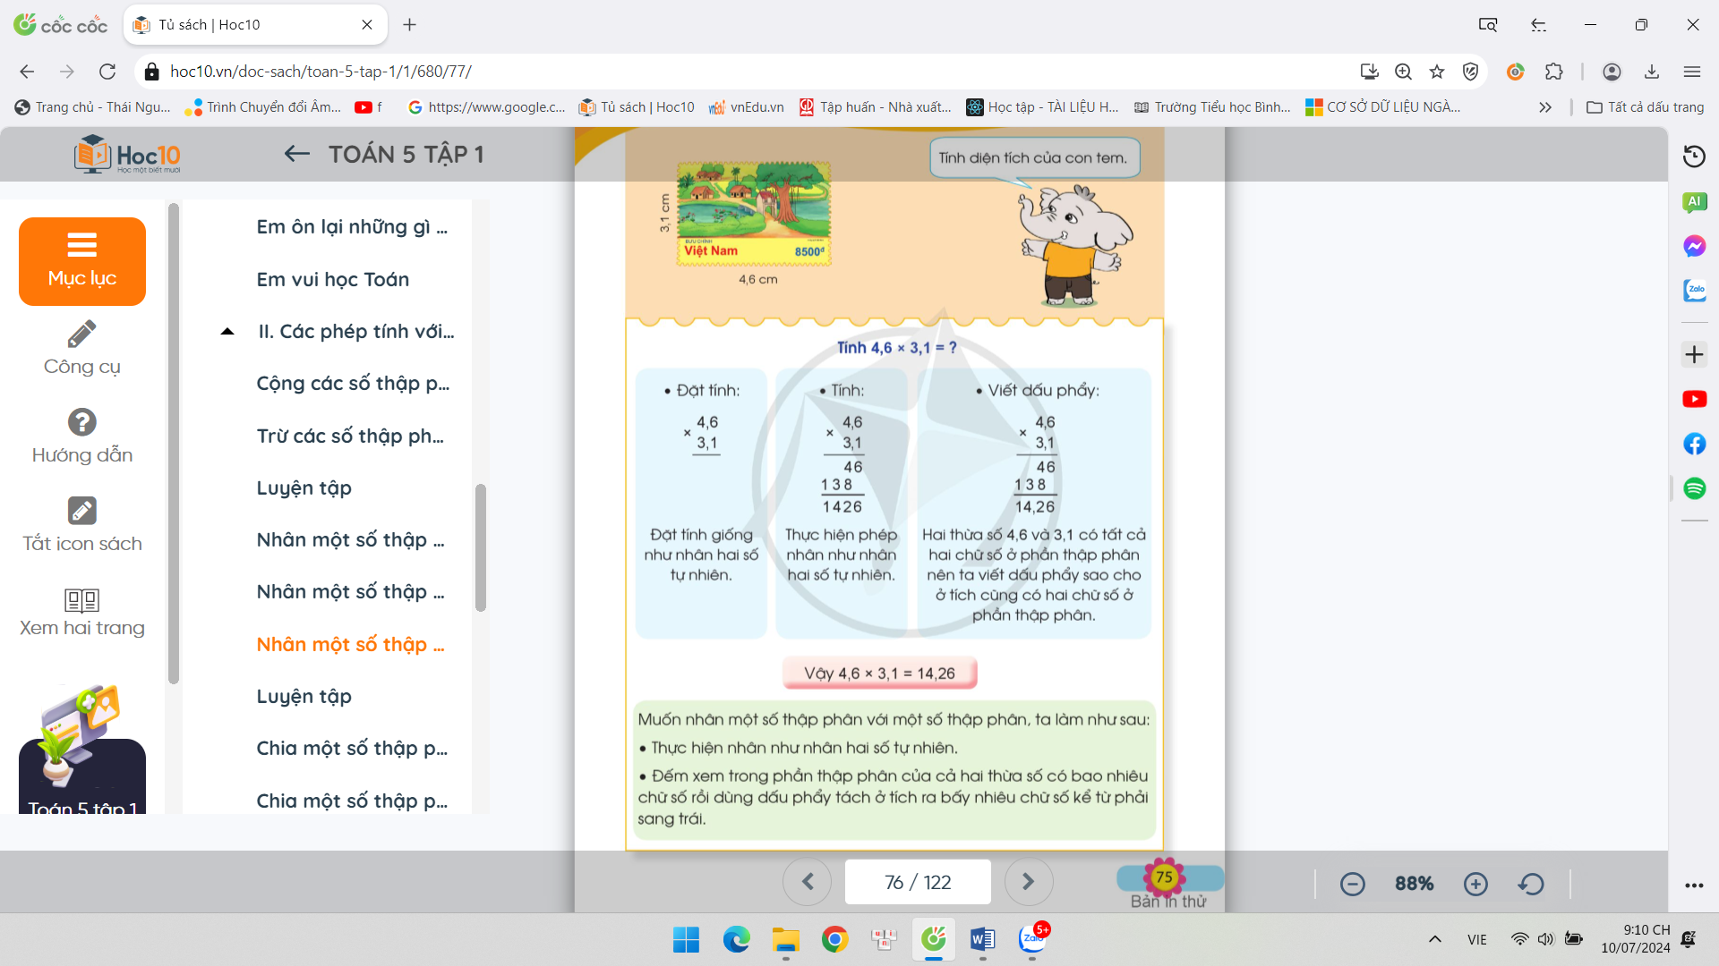  - HS thực hiện
C. HOẠT ĐỘNG THỰC HÀNH, LUYỆN TẬP
* Mục tiêu: HS thực hiện đặt tính (a) và biết cách tính nhẩm (b) qua bài tập 1
Bài 1. Gọi HS nêu yêu cầu  - Yêu cầu học sinh làm bài vào VBT  - HS dưới lớp đổi chéo vở và nhận xét bài làm trên bảng?  - Hãy nêu lại cách thực hiện tính khi nhân một số thập phân với một số thập phân | - Đặt tính theo cột dọc đối với câu a) và tính nhẩm đối với câu b)  - HS thực hiện  - HS lên bảng thực hiện các phép tính  - Kết quả các phép tính như sau:  a.  b.  - HS thực hiện  - Thực hiện tính nhân như nhân hai số tự nhiên; Đếm xem trong phân thập phân của cả hai thừa số có bao nhiêu chữ số thì dùng dấu phẩy tách ở tích ra bấy nhiêu chữ số kể từ phải sang trái.  - Tính nhẩm: Nhân nhẩm như nhân hai số tự nhiên sau đó đếm xem cả hai thừa số có bao nhiêu chữ số ở phần thập phân, dùng dấu phẩy tách ở tích bằng ấy chữ số tính từ phải qua trái.
  7,8 x 2,9 = 22,62 | 6,36 x 2,5 = 15,9
  27,2 x 3,5 = 95,2 | 0,4 x 3,8 = 1,52
  0,7 x 0,8 = 0,56 | 1,7 x 0,5 = 0,85
  0,05 x 2 = 0,1 | 2,3 x 0,3 = 0,69
  2,5 x 0,4 = 1 | 1,25 x 0,8 = 1
D. HOẠT ĐỘNG VẬN DỤNG, TRẢI NGHIỆM
* Mục tiêu: HS vânj dụng kiến thức tìm bài toán thực tế có sử dụng phép nhân một số thập phân với một số thập phân.
- Hãy tìm một bài toán thực tế có sử dụng phép tính nhân một số thập phân với một số thập phân và tìm kết quả cảu bài toán đó | - Ví dụ: Một mảnh giấy hình chữ nhật có chiều dài 0,34m, chiều rộng 0,2 m. Tính diện tích mảnh giấy đó?  Bài giải:  Diện tích mảnh giấy đó là:  0,34 x 0,2 = 0,068 (m²)  Đáp số: 0,068 m²
(*) Củng cố, dặn dò  - Liên hệ về nhà, em hãy tìm tình huống thực tế liên quan đến phép nhân một số thập phân với một số tự nhiên đã học. Đặt ra bài toán cho mỗi tình huống đó, hôm sau chia sẻ với các bạn. | - Thực hiện tính như nhân hai số tự nhiên. Thừa số có bao nhiêu chữ số ở phần thập phân, dùng dấu phẩy tách ở tích ra báy nhiêu số ở phần thập phân.
IV. ĐIỀU CHỈNH, BỔ SUNG SAU TIẾT DẠY
…………………………………………………………………………………………
…………………………………………………………………………………………
…………………………………………………………………………………………

BÀI 30
NHÂN MỘT SỐ THẬP PHÂN VỚI MỘT SỐ THẬP PHÂN
(Tiết 2)
I. YÊU CẦU CẦN ĐẠT
1. Năng lực đặc thù:
- Biết cách đặt tính và thực hiện phép tính nhân một số thập phân với một sổ thập phân.
- Vận dụng giải quyết được một số bài toán thực tế liên quan đến phép nhân một số thập phân với một số thập phân
- Phát triển các NL toán học như: Học sinh thực hành các kỹ năng toán học một cách thú vị và hiệu quả; học sinh giải quyết các bài toán;
2. Năng lực chung:
- Phát triển năng lực tự chủ và tự học, giao tiếp và hợp tác, giải quyết vấn đề và sáng tạo thông qua việc khuyến khích học sinh tự học tham gia các hoạt động nhóm và thảo luận, trình bày kết quả.
3. Phẩm chất:
- Chăm chỉ trong tính toán và làm bài; có trách nhiệm trong hoạt động nhóm.
II. ĐỒ DÙNG DẠY HỌC.
1. Giáo viên
- Ti vi, máy tính, bài trình chiếu PPT.
- SGK, SGV Toán 5 tập 1 bộ sách Cánh Diều.
2. Học sinh
- SGK, Vở Bài tập Toán 5 tập 1 bộ sách Cánh Diều.
III. CÁC HOẠT ĐỘNG DẠY HỌC CHỦ YẾU
Hoạt động của giáo | Hoạt động của học sinh
A. HOẠT ĐỘNG KHỞI ĐỘNG
- Hát và vận động theo nhạc một bài hát bất kì.- Gọi 3 học sinh lên bảng thực hiện các phép tính: Đặt tính 12,5 x 3,4; 20,2 x 3,6; tính nhẩm 1,2 x 0,5  - Nhận xét, yêu cầu HS nêu cách làm khi thực hiện nhân số thập phân với số thập phân. | - HS cả lớp hát và vận động theo nhạc - HS lên bảng làm bài, HS dưới lớp làm vào nháp  - HS nêu lại
- GV giới thiệu bài | - HS lắng nghe
B. HOẠT ĐỘNG THỰC HÀNH, LUYỆN TẬP
Mục tiêu: HS biết n hân nhẩm với 0,1; 0,01.... (bài 2). Vận dụng giải quyết được một số bài toán thực tế liên quan đến phép nhân một số thập phân với một số thập phân.
Bài 2: HS đọc yêu cầu bài tập  a) - HS thực hiện tính  + Nhận xét kết quả tính được  b, HS phát biểu quy tẳc (như một quy tắc thực hành), GV chốt lại:  Nhận xét: Khi nhân một số thập phân với 0, 1; 0,0 1; 0,001;... ta chỉ việc chuyển dấu phẩy của số đó lần lượt sang bên trái một, hai, ba,... chữ số.  - GV nêu một phép tính khác, HS thực hiện nháp để cùng có cách nhân nhẩm vừa học và nói cho bạn nghe cách làm.  c, HS tự làm bài rồi đổi vở kiểm tra chéo, nói cách làm cho bạn nghe.  - HS lấy thêm ví dụ rồi đố bạn thực hiện.  -GV có thể tô chức thành trò chơi.  - Lưu ý: Khi nhân một số thập phân với 0.1; 0,01; 0,001;... kết quá cua phép tính sè bé đi nôn ta nhớ dịch chuyển dấu phây về bên trái.  Khi nhân một sổ thập phân với 10; 100; 1 000;... két quả của phép tính số lớn hơn nên ta nhớ dịch chuyền dấu phẩy về bên phải. | - HS đọc yêu cầu của bài tập với 3 ý a, b, c  Kết quả như sau:  + HS nhận xét  Xét phép tính 57,12 X 0,1. HS nhận biết: 57,12 X 0,1 = 5,712.  - HS so sánh thừa số thứ nhất và tích rồi rút ra nhận xét: Nếu chuyển dấu phây của thừa số 57,12 sang trái một chữ số, ta được tích 5,712.  Tương tự, HS nhận biết: 57,12 X 0.01 = 0,5712 rồi rút ra nhận xét: Nếu chuyển dấu phẩy của thừa số 57,12 sang trái hai chữ số, ta được tích 0,5712.  - HS đọc nhận xét  - HS thực hiện  - HS thực hiện  - HS lắng nghe
  57,12 x 0,1 = 5,712 | 234,6 x 0,1= 23,46
  57,12x0,01= 0,5712 | 234,6 x 0,01 = 2,346
  579,8 x 0,1 = 57,98
  38,1 x 0,1 = 3,81
  6,7 x 0,1 = 0,67
  67,19 x 0,01 = 0, 6719
  805,13 x 0,01 = 8,0513
  3,5 x 0,01 = 0,35
  362,5 x 0,001 = 0,3625
  20,25 x 0,001 = 0,02025
  5,6 x 0,001 = 0,0056
Bài 3: HS đọc đề bài, tìm hiểu đề  - YC 2 học sinh lên bảng làm bài  - GV cùng học sinh nhận xét, chỉnh lỗi nếu có | - HS suy nghĩ lựa chọn phép tính để tìm câu trá lời cho bài toán đặt ra rồi trình bày bài giải vào vở  Bài giải  Chiều dài của con cá trường thành là:  0,25 x 7,6 = 1,9 (cm)  Đáp số: 1,9 cm.
C. HOẠT ĐỘNG VẬN DỤNG, TRẢI NGHIỆM
Mục tiêu: HS biết cách ước lượng để kiểm tra kết quả
Bài 4:  - GV hướng dần HS ước lượng để kiêm tra kết quả tính diện tích, chẳng hạn:  + Ước lượng kích thước nền nhà căn phòng thử nhất: Chiều dài 8 m chiều rộng 5 m, do đó có diện tích khoảng 40 m².  + Ước lượng kích thước nền nhà cân phòng thứ hai: Chiều dài 5 m chiều rộng 4 m, do đó có diện tích khoang 20 m².  - GV khuyến khích HS suy nghĩ và nói theo cách nghĩ của HS.  b) HS ước lượng chiều dài, chiều rộng của một căn phông có dạng hình chừ nhật trong thực tế và tính diện tích căn phòng dó, chăng hạn: “Lớp học của em có chiều dài 9 m, chiều rộng 7 m. Diện tích của lớp học là: 9 X 7 = 63 (m²)”. | a) HS đọc bài toán, nói cho bạn nghe bài toán cho biết gì, bài toán hỏi gì; suy nghĩ tìm câu trả lời cho bài toán đặt ra rồi trình bày phương án giải.  Bài giải  Diện tích nền nhà căn phòng thứ nhất là:  8,4 x 5.2 = 43.68 (m²)  Diện tích nền nhà căn phòng thứ hai là:  4,8 X 3,7 = 17,76 (m²)  Đáp số: Căn phòng thứ nhất rộng 43,68 m²; Căn phòng thứ hai rộng 17,76 m².  - HS lắng nghe
(*) Củng cố, dặn dò  - Hôm nay, các em biết thêm được điều gì?  - Khi đặt tính và tính, em nhắn bạn cần lưu ý những gì?  - Liên hệ về nhà, em hãy tìm tình huống thực tế liên quan đến phép nhân một số thập phân với một số thập phân đã học, đặt ra bài toán cho mỗi tình huống đó. Hôm sau chia sẻ với các bạn. | - HS trả lời.  - HS chia sẻ
IV. ĐIỀU CHỈNH, BỔ SUNG SAU TIẾT DẠY
…………………………………………………………………………………………
…………………………………………………………………………………………
…………………………………………………………………………………………

BÀI 31
LUYỆN TẬP
(Tiết 1)
I. YÊU CẦU CẦN ĐẠT
1. Năng lực đặc thù:
- Thực hiện được phép nhân hai số thập phân, nhân nhấm một số thập phân với 10; 100; 1 000;... nhân nhẩm một số thập phân với 0,1; 0,01; 0,001.
- Vận dụng giải quyết được một số bài toán thực tế liên quan đến phép nhân hai số thập phân.
2. Năng lực chung:
- Phát triển năng lực tự chủ và tự học, giao tiếp và hợp tác, giải quyết vấn đề và sáng tạo thông qua việc khuyến khích học sinh tự học tham gia các hoạt động nhóm và thảo luận, trình bày kết quả.
3. Phẩm chất:
- Tập trung cao trong giờ, chăm chỉ trong tính toán và làm bài; có trách nhiệm trong hoạt động nhóm.
II. ĐỒ DÙNG DẠY HỌC.
1. Giáo viên
- Ti vi, máy tính, bài trình chiếu PPT.
- SGK, SGV Toán 5 tập 1 bộ sách Cánh Diều.
2. Học sinh
- SGK, Vở Bài tập Toán 5 tập 1 bộ sách Cánh Diều.
III. CÁC HOẠT ĐỘNG DẠY HỌC CHỦ YẾU
Hoạt động của giáo | Hoạt động của học sinh
A. HOẠT ĐỘNG KHỞI ĐỘNG(5 phút)
- Tổ cức trò chơi “Gọi thuyền” Nối tiếp hỏi và trả lời các phép tính số thập phân nhân, với 10, 100, 1000..; 0,1; 0,01...  - GV nhận xét | - Lớp trường điều hành trò chơi, Lớp trưởng là trưởng trò đưa ra 1 phép tính và chỉ định bạn bất kì trả lời, bạn dod trả lời đúng sẽ được quyền đặt phép tính và chỉ định một bạn khác trả lời.... trò chơi cứ tiếp diễn như vậy (trong khoảng 2 phút)  - HS lắng nghe
- GV giới thiệu bài | - HS lắng nghe
B. HOẠT ĐỘNG THỰC HÀNH, LUYỆN TẬP
*Mục tiêu: HS vận dụng kiến thức thực hiện đặt tính bài 1, tìm lỗi sai bài tập 1, giải bài tập 3
Bài 1. HS đọc yêu cầu:  a, Đặt tính rồi tính.  - Đổi vở kiểm tra chéo, nói cách làm cho bạn nghe.  - Nhắc lại một số thao tác trong cách thực hiện nhân một số thập phân với một sổ tự nhiên, nhân một số thập phàn với một số thập phân.  b, Tính nhẩm viết kết quả:  - Đổi vở kiểm tra chéo, nói cách làm cho bạn nghe.  - Lấy thêm ví dụ tương tự. | - HS thực hiện vào vở  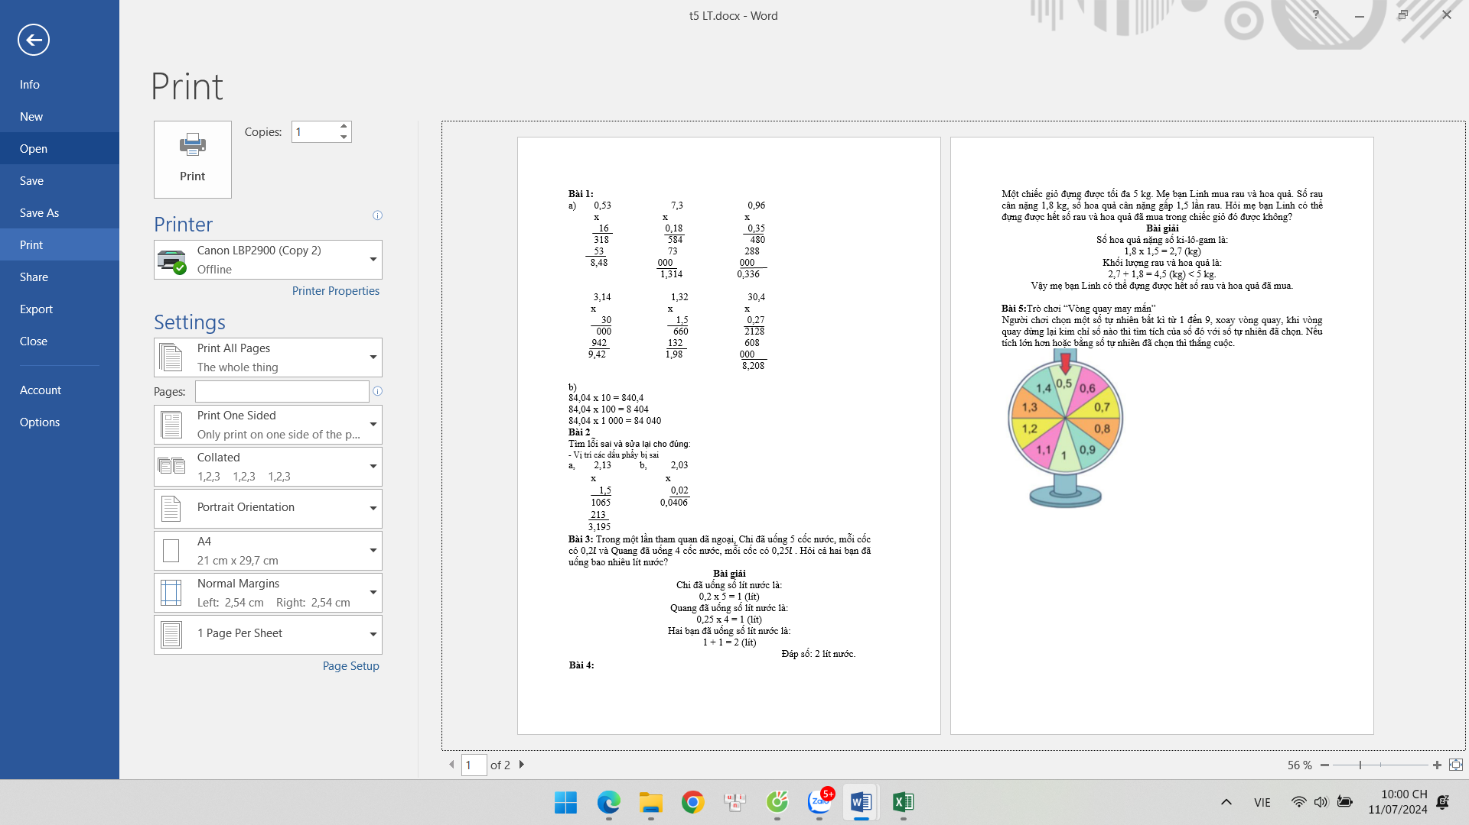  b)  84,04 x 10 = 840,4  84,04 x 100 = 8 404  84,04 x 1 000 = 84 040
Bài 2: HS đọc đề bài  - Yêu cầu HS thảo luận nhóm 2  - Yêu cầu đại điện các nhóm báo cáo kết quả thảo luận  - GV nhận xét | - HS đọc yêu cầu bài tập  - HS thảo luận chỉ ra lỗi sai trong mỗi phép tính rồi sửa lại cho đúng.  - HS nói kinh nghiệm rút ra sau khi thực hiện tìm lồi sai và sửa lại cho đúng để tính toán chính xác.  Ở cả hai câu a), b) lỗi sai do viết dấu phẩy sai ở kết quả. nguyên nhân có thể do quen thực hiện với phép cộng nên người thực hiện đã viết dấu phẩy thẳng cột. Khi nhân hai số thập phân cần đếm chữ số sau dấu phẩy của cả hai thừa số để viết dấu phẩy vào kết quả cho phù hợp.  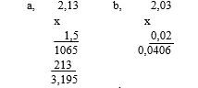  - Hs thực hiện  - HS lắng nghe
Bài 3: HS đọc bài toán  - HS kiểm tra lại phép tính, câu trả lời. dạng toán này cân chú ý gì khi thực hiện.  - GV gợi ý để HS liên hệ về lượng nước uống hằng ngày. Có thể tính được lượng nước uống hằng ngày dựa vào số cốc nước đã uống, cách uống nước hợp lí. | - HS nói cho bạn nghe bài toán cho biết gì. bài toán hỏi gì; suy nghĩ lựa chọn phép tính để tìm câu trả lời cho bài toán đặt ra. HS trình bày bài giải.  Bài giải  Chi đã uống số lít nước là:  0,2 x 5 = 1 (lít)  Quang đã uống số lít nước là:  0,25 x 4 = 1 (lít)  Hai bạn đã uống số lít nước là:  1 + 1 = 2 (lít)  Đáp số: 2 lít nước.
C. HOẠT ĐỘNG VẬN DỤNG, TRẢI NGHIỆM
*Mục tiêu: Tạo không khí sôi nổi, hào hứng bằng trò chơi hái hoa dân chủ, qua đó học sinh được ôn tập, củng cố kiến thức nhân số thập phân với số tự nhiên, nhân hai số thập phân, các phép tính nhân nhẩm...
- GV tổ chức trò chơi hái hoa dân chủ trong đó có các câu hỏi như: Cách thực hiện phép nhân số thập phân với số tự nhiên, nhân hai số thập phân, các phép tính nhân nhẩm... HS trả lời đúng sẽ nhận được phần thưởng do GV chuẩn bị như ticker, chàng pháo tay | - Hs tham gia
(*) Củng cố, dặn dò  - Nhắc lại cách thực hiện phép nhân STP với STN, nhân 2 STP. | - HS trả lời.
IV. ĐIỀU CHỈNH, BỔ SUNG SAU TIẾT DẠY
…………………………………………………………………………………………...
…………………………………………………………………………………………...

BÀI 32
LUYỆN TẬP
(Tiết 2)
I. YÊU CẦU CẦN ĐẠT
1. Năng lực đặc thù:
- Vận dụng giải quyết được một số bài toán thực tế liên quan đến phép nhân hai số thập phân.
2. Năng lực chung:
- Phát triển năng lực tự chủ và tự học, giao tiếp và hợp tác, giải quyết vấn đề và sáng tạo thông qua việc khuyến khích học sinh tự học tham gia các hoạt động nhóm và thảo luận, trình bày kết quả.
3. Phẩm chất:
- Tập trung cao trong giờ, chăm chỉ trong tính toán và làm bài; có trách nhiệm trong hoạt động nhóm.
II. ĐỒ DÙNG DẠY HỌC.
1. Giáo viên
- Ti vi, máy tính, bài trình chiếu PPT.
- SGK, SGV Toán 5 tập 1 bộ sách Cánh Diều.
2. Học sinh
- SGK, Vở Bài tập Toán 5 tập 1 bộ sách Cánh Diều.
III. CÁC HOẠT ĐỘNG DẠY HỌC CHỦ YẾU
Hoạt động của giáo | Hoạt động của học sinh
A. HOẠT ĐỘNG KHỞI ĐỘNG(5 phút)
- Hát và vận động theo nhạc bài hát bất kì.  - GV giới thiệu bài | - HS thực hiện  - HS lắng nghe
B. HOẠT ĐỘNG THỰC HÀNH, LUYỆN TẬP
*Mục tiêu: Vận dụng kiến thức thực hiện bài tập 4, tìm được tình huống thực tế có liên quan đến phép nhân hai số thập phân
Bài 4. HS đọc bài toán  - Yêu cầu HS thảo luận nhóm 4 làm bài tập  - GV hướng dần HS tìm một số tình huống trong thực tế liên quan đến phép nhân hai số thập phân đã học rồi chia sẻ với cả lớp. | - HS đọc đề bài  - HS nói cho bạn nghe bài toán cho biết gì. bài toán hỏi gì; suy nghĩ lựa chọn phép tính để tìm câu trả lời cho bài toán đặt ra. HS trà lời câu hói:  Mẹ bạn Linh có thể đựng được hết số rau và hoa quả đã mua trong chiếc giỏ đó. Vì số rau và hoa quả mẹ Linh đã mua là:  Số hoa quả nặng số ki-lô-gam là:  1,8 x 1,5 = 2,7 (kg)  Khối lượng rau và hoa quả là:  2,7 + 1,8 = 4,5 (kg) < 5 kg.
C. HOẠT ĐỘNG VẬN DỤNG, TRẢI NGHIỆM
* Mục tiêu: - HS vận dụng kiến thức phép nhân phân số để tham gia trò chơi “Vòng quay may mắn” qua đó giúp học sinh năm vững kiến thức.
Bài 5: HS chơi “Vòng quay may mắn".  - Cách chơi: Người chơi chọn một số tự nhiên bất kì từ 1 đến 9, xoay vòng quay, khi vòng quay dừng lại kim chỉ số nào thì tìm tích của số đó với số tự nhiên đã chọn. Nếu tích lớn hơn hoặc bằng số tự nhiên đã chọn thì thắng cuộc.  - Sử dụng học liệu trên trang https:llchuongtrinhmoi.com.  -HS ghi các kết quà sau mồi lân chơi. Chẳng hạn, HS tự chọn số 8, kim quay dừng ơ ô 0,7.  - HS ghi lại: 0,7 x 8 = 5,6.  - Sau nhiều lần chơi và so sánh kết quả, HS nêu các nhận xét, chẳng hạn:  + Khi nhân một số tự nhiên với một số thập phân bé hơn 1 thì kết quả thu được sẽ bé hơn số tự nhiên đẫ cho.  + Khi nhân một số tự nhiên với một số thập phân lớn hơn 1 thì kết qua thu được sẽ lớn hơn số tự nhiên đã cho. | - HS tham gia  - HS lắng nghe
(*) Củng cố, dặn dò  - Tìm các bài toán thực tế có sử dụng phép nhân STP với STN và phép nhân hai STP | - HS lắng nghe, về nhà thực hiện.
IV. ĐIỀU CHỈNH, BỔ SUNG SAU TIẾT DẠY
…………………………………………………………………………………………
…………………………………………………………………………………………
…………………………………………………………………………………………

